**АНАЛИЗ ПРЕДМЕТНОЙ ОБЛАСТИ ДЛЯ РАЗРАБОТКИ ПРОГРАММНОГО ПРОДУКТА**

Задание № 1

Ознакомиться с предложенным вариантом предметной области.

Предметная область: Отделение почты.

Задание № 2

Отделение почты – объект почтовой связи, осуществляющий приёмку, сортировку, отправку, обработку и доставку почты. Сейчас присутствует проблема в том, что товары постоянно теряются и при выдаче сотрудники почты вынуждены вручную по фамилии отправителя или номеру, если речь идёт о заказе с каких-либо онлайн магазинов, искать посылку.

Задание № 3

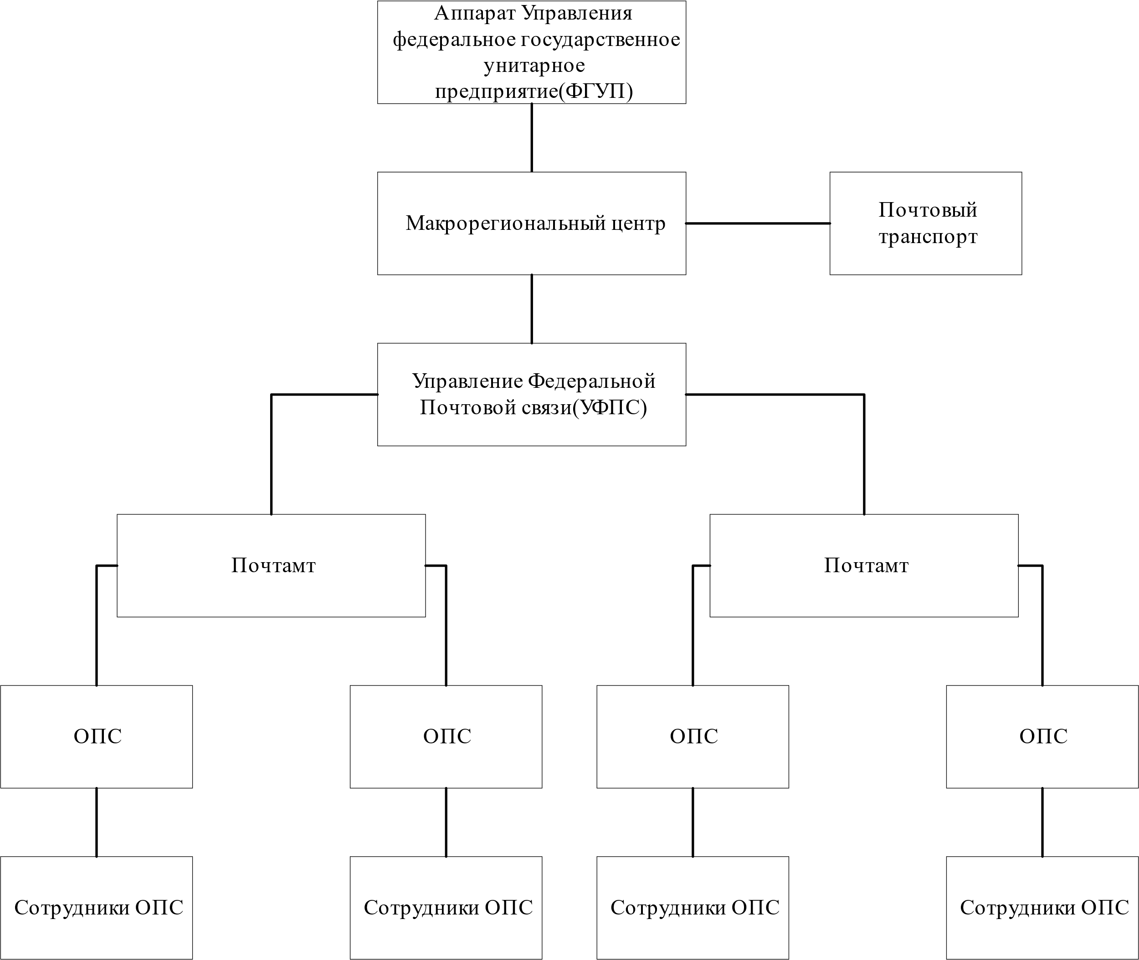

Рисунок 1 — Организационная схема Отделения почты

Задание № 4

В результате анализа предметной области было выявлено что будет автоматизирован процесс оформления посылок на почте. Цель программного продукта будет хранение, обработка информации, а также повышение продуктивности сотрудников за счёт более удобной и быстрой системы. Бизнес-процессом в данном случае будет принятие и оформление почтовых отправлений у клиентов.

Задание № 5

Программный продукт будет представлять из себя создание базы данных с хранящейся в ней информации каждого почтового отправления в том числе и его личный номер, благодаря которому каждая посылка будет «индивидуальна». Данной системой будут пользоваться операторы почтового отделения, она им поможет быстрей и удобней оформлять почтовые отправления, и закреплять о них информацию, благодаря тому, что у программы будет свой готовый интерфейс с подписанными полями, из-за чего операторам, не придётся писать и оформлять вручную всю информацию

Задание № 6

1. Потребуется система сканирования принимаемых посылок, сканеры штрих кодов, компьютеры и девайсы, необходимые для базового пользования компьютером
2. Средства коммуникационной техники не нужны для программного продукта
3. Средства организационной техники не нужны для программного продукта
4. Средства оперативной полиграфии не нужны для программного продукта
5. Потребуется рабочая база данных, соответствующий программный код, осуществляющий работу нашей автоматизированной системы и характерное ПО для всей приобретённой техники.